C
ORARI Ecocentri
Via Cesarina
Via Gorgo

FESTIVITA’   | 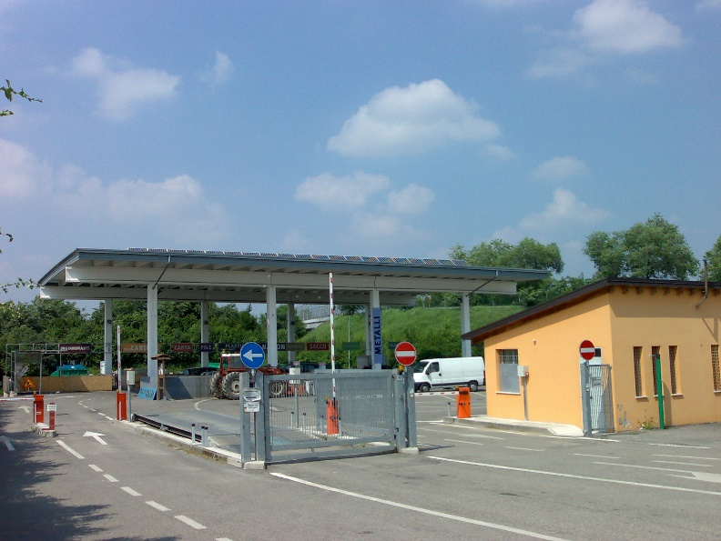
LUNEDI’ 8 DICEMBRE 2025 | APERTO  dalle ore 08.00 alle 12.00

Per info inviare mail (ufficio.ambiente@comune.sommacampagna.vr.it oppure telefonare ai n. 045/8971381/382)

